Номинация: Литературный проект
Название произведения: «Богатство наше – это люди…»
Автор: Щекотова Ульяна, 16 лет
Руководитель: Новгородова Любовь Васильевна
Учащаяся: МОУ «Зайковская СОШ №1», 8 класс
Литературный проект «Богатство наше – это люди…»

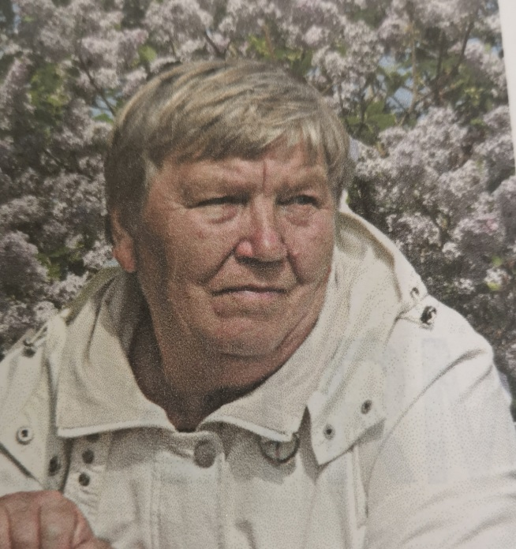
«Мы приходим и уходим. Но остаётся созданное нами. Для всех, кому это нужно, необходимо и важно, прежде всего, важно для меня самой. Возможно, это и есть цель бытия, цель нашего прихода в этот мир». (А.А. Билык).
Именно эти строки привлекли моё внимание в произведении «Узелки на память», автор которого Альбина Билык. Вы спросите: «Почему?» - а потому что эти слова заставляют задуматься о том, зачем ты появился на свет, что (фото А.А. Билык, личный архив.)
можешь сделать для того, чтобы оставить след в истории своей жизни.
Рано или поздно у каждого из нас может появиться человек, которым хочется восхищаться, гордиться, подражать ему, уважать его дела и узнать о нем самое сокровенное. Прочитав некоторые произведения Альбины Андреевны, стихи, а особенно три книги о посёлке Зайково, моей малой родины, мне захотелось познакомиться с ней лично, ещё глубже окунуться в её литературное творчество.
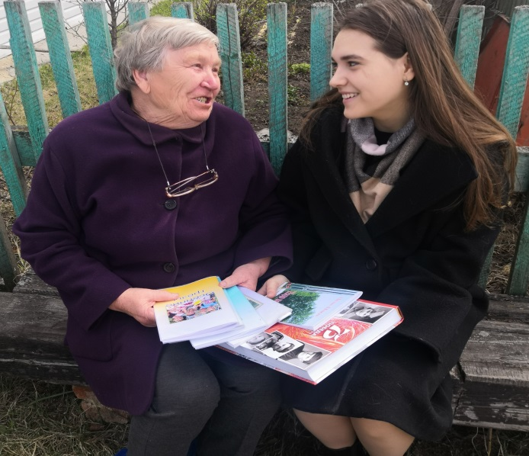
Наша встреча длилась два часа, но перед моими глазами пролетела целая жизнь обычной, простой деревенской девчонки из глубинки. Я была удивлена, насколько богат внутренний мир этой женщины! Как сильно она переживает за людей, которые живут в поселке и тех, кого уже нет с нами. За молодое поколение, которым предстоит пройти свой жизненный путь в современное, по-своему сложное время. Насколько она неравнодушна к проблемам односельчан.
Альбина Билык никогда не считала себя писателем, но её всю жизнь тянуло сочинять. «Пока училась в школе, была старостой, работая в техникуме, стала редактором газеты», - вспоминает она. Первые навыки написания газетных статей передал ей редактор городской газеты Смирных. Он был первый человек, который лично её учил этому. Вообще учил писать
(фото А.А.Билык, Ульяна Щекотова, на встрече).
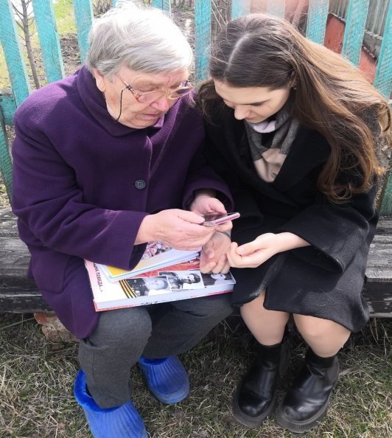
её Куприян Ефимович Крюков, учитель русского языка. Она вспоминает: «Как то на уроке, в школе, он всему классу раздал карточки с рисунками, и их нужно было описать, а мне досталось здание, такое серое, непонятное, с колоннами, это было здание УПИ, - думаю, я справилась с заданием, найдя самые подходящие прилагательные для определения значимости этого здания, а не описание серости в глазах людей». Вот это Альбине Андреевне запомнилось больше всего, она до сих пор об этом вспоминает, как лучший урок из детства, что можно быть незаметным, но важным обществу.
(фото А.А.Билык, Ульяна Щекотова, на встрече).
Знакомясь с произведениями моей героини, я поняла, как много значит для неё наш посёлок: старые улицы, бревенчатые домики и узкие дорожки, манившие её босые ноги.
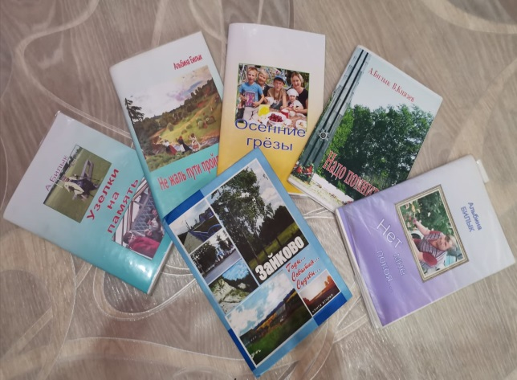
«Я люблю моё Зайково какой-то неистовой любовью. Я здесь родилась, тут прошли мои детство и юность, тут выросли мои дети, тут похоронены дорогие мне люди!» - именно так начинается предисловие небольшой книги «Нет мне покоя…» Альбины Андреевны Билык (Дымшаковой).
С тех времён много поменялось в посёлке, прошло более восьмидесяти лет, он пережил и взлёты, и падения, 90-е лихие не обошли его стороной. Меняются улицы, люди и всё, что нас окружает.
Большое внимание в творчестве писательницы привлекают три книги (сборники краеведческих материалов), посвященные
(фото книги А.А. Билык). односельчанам, судьбам людей, чья жизнь, так или иначе, связанна с развитием посёлка Зайково. Интересна и сама история возникновения этих книг.
Когда Альбина Билык вышла на заслуженный отдых, по её словам: «Делать было нечего, появилось много свободного времени», - она начала писать стихи, небольшие очерки. Сама идея написания сборников возникла с просьбы родственницы, которая искала информацию о судьбе солдата, прошедшего всю войну, вернувшегося домой без документов. Она хотела найти подтверждение его участия в военных действиях. Альбина Андреевна поехала в музей Зайковской школы № 2, в котором сохранилось множество интересного, ей всё показали, ничего не найдя подходящего, она спросила о неиспользованных материалах, фотографиях и документах в музейных экспозициях. Ей указали на большую коробку с бумагами. Содержимое коробки было похоже на сбор каких- то бумаг, закрытых тряпкой. Она подняла её, начала вытаскивать содержимое и нашла книгу, порванную наполовину, «Почётные граждане посёлка Зайкова». О судьбе солдата ей ничего не удалось найти, но на одной из фотографий узнала мужчину, лицо которого запомнила ещё в детстве. Это был Володя «безногий», у него не было обеих ног. В её детстве он на местном базаре пел песни, а женщины всегда собирались вокруг него и у кого что было, в шапку ему клали, а маленькая Альбина подала пирожки.
Разбирая коробку дальше, она видела лица знакомых односельчан, о которых писали школьники как о воинах посёлка Зайково. Она была потрясена и взволнована этими листочками, лежавшими никому не нужными. События дня сильно задели её за душу. Всё найденное она собрала и забрала к себе. Так пришла идея сохранить память о нашем посёлке и людях, которые здесь проживали. Ведь есть те, кто вернулись с войны, а есть те, которые не смогли. И они с мужем целый вечер сидели и оплакивала эти листочки, уж до того ей было горько и обидно, что ребята собирали информацию, а никуда это пока не пригодилось.
Вскоре в сельсовете прошло собрание, администрация поселка отчитывалась о своей деятельности, а Альбина Андреевна, будучи не равнодушным жителем, рассказала
про музейную находку. Было принято решение, сельскому музею помочь в оформлении информации, фотографий в сборник. Первые материалы писали ещё ручками,
впоследствии текст печатали на печатной машинке. Но сначала целую кучу набросков повезли в Ирбит к Валентину Александровичу Живулину, он на тот момент был писателем газеты Восход, ему выпала честь редактировать текст будущей книги.
Шло время, материал, напечатанный на машинке, стало нужно набрать на компьютере, к кому только Альбина Билык ни обращалась с этой просьбой. Но нашлись добрые и отзывчивые люди, которые помогли. На первую книгу примерно четыре года собирали материал, потом обрабатывали и печатали. Перед создателем книги встал вопрос: «Где взять немалые деньги на издание сборника?!». Одной из попыток была поездка в город Екатеринбург, в издательство «Банк культурной информации», все материалы книги были переданы им, но на протяжении двух месяцев ответ не последовал. Приехав вновь в столицу Урала, А.А. Билык забрала все наработки обратно и опять обратилась
к В.А. Живулину. Пока книга была на доработке, вопрос о поиске денег стоял остро:
« Где взять сто тысяч рублей на тысячу экземпляров?!». И как говорится, «мир не без добрых людей!». Все неравнодушные собирали деньги, по доброй воле приносили, кто сколько мог дать - 100 рублей, 50 рублей , 20 рублей. И в 2008 году книга уже вышла в печати - «Зайково. Годы…События…Судьбы…».
Экземпляры новой книги были розданы тем, кто собирал деньги, родственникам героям сборника. Много сборников разлетелось по разным уголкам нашей страны и даже за границу: в Австралию, Германию. Как только вышли первые книги, появилось множество читателей. Большое количество хороших, теплых отзывов и просьбы написать о них и их близких. Все эти события сподвигли автора на создание второй и третьей книг.
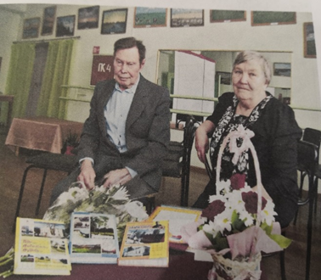
По словам Альбины Андреевны, вторая книга писалась легче, но тоже четыре года. Появилась она в 2012 году, составителей уже было двое А.А. Билык и В.Ф. Князев. Количество экземпляров уменьшили до 500 штук, так как опять искали материальные средства на её издание. Большую часть вложила сама Альбина Билык, она копила на похороны, но решила, что память о земляках важнее. Остальную сумму помогали собирать по три, четыре тысячи рублей. Хороших людей оказалось больше. В итоге собрали эти деньги, сборники «разбежались» очень быстро, и до сих пор о них спрашивают. В 2016 году появилась третья книга. Её издание поддерживали уже большие предприятия: Ирбитский молочный завод, два колхоза Ирбитского района Речкалоской и Чёрновской территории.
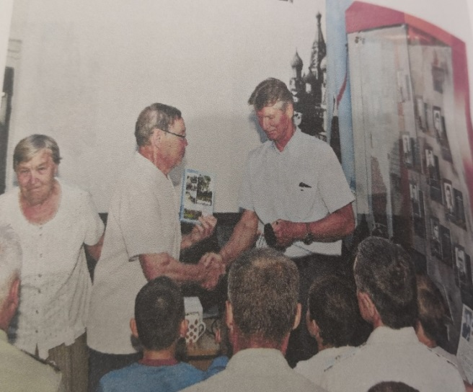
Последний экземпляр третьей книги составители сборника подарили Падалка Геннадию Ивановичу - российский космонавт, 89-ый космонавт России и 384-ый космонавт мира, командир космического корабля «Союз ТМ-28» и орбитального научно-исследовательского комплекса «Мир», лётчик-космонавт РФ, подполковник, на встрече с жителями посёлка и кадетскими классами Зайковской средней общеобразовательной школы №1 имени Дважды Героя Советского Союза Г.А. Речкалова.
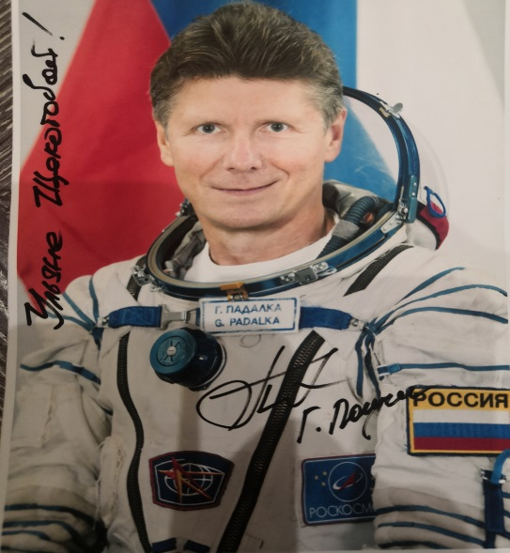
И мне выпала честь присутствовать на этой встрече, своими глазами видеть момент передачи книги, получить лично автограф космонавта Г.И. Падалка.
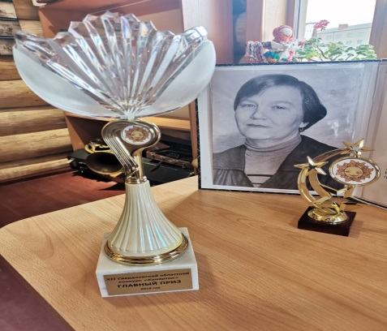
Я прочитала все три книги, мне понравилось, что они написаны не только о тех, кого давно с нами нет, но и о тех, кто живет и прославляет Зайково в настоящее время. Книги до сих пор пользуются успехом, они появились не зря, хочется верить, что они будут жить долго, сохраняя память о людях малой родины для нас,
(личн.фото Г.Падалка) подрастающего поколения.
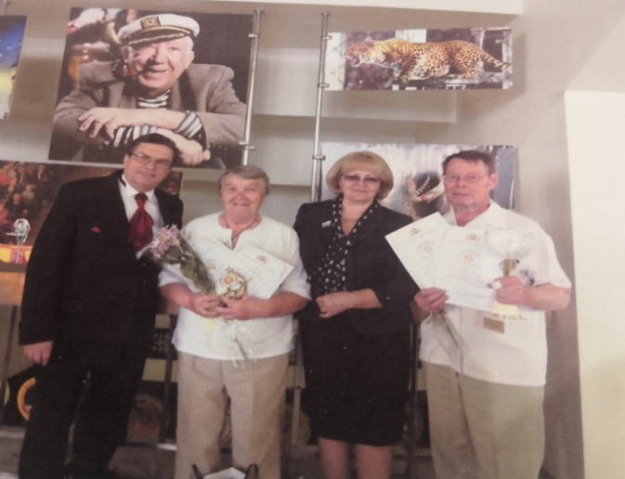
Каждое стихотворение, рассказ и книга Альбины Андреевны заслуживает внимания и похвалы. Есть грамоты и призы за газетные публикации. Без внимания, заслуженной награды не остались и сборники о Зайково. Они были выставлены на конкурс Законодательного собрания Свердловской области «Камертон», где стали победителями, а награждение проходило в (лич. фото Кубок А.А. Билык)
Екатеринбурге.
Тот день оставил самые приятные воспоминания авторам: «Большая арена, полный зал народу, за твоей спиной вся жизнь…. И вот тот момент, когда ты понимаешь, что прожил не зря!» - труд был оценен по достоинству, их начали
поддерживать, значит, они всё правильно (семейный архив, фото, конкурс «Камертон»») излагают события, без лишних вымыслов.
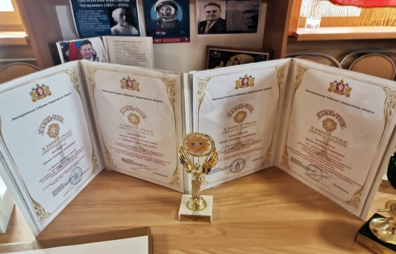
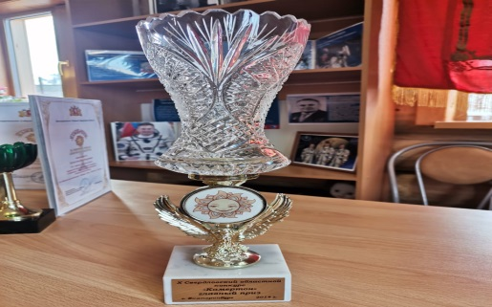

(семейный архив, фото «Награды и дипломы за победы в конкурсах»).
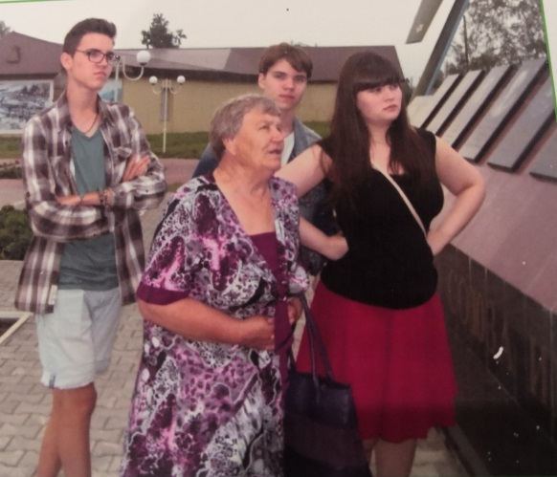
Задаю вопрос своей героине: «Что бы Вы пожелали нам, молодежи, на будущее?». Альбина Андреевна, не задумываясь, ответила: «У меня давно есть напутствия молодому поколению: о благоустройстве посёлка, детских площадках, о чистоте территории Зайково, о том, что может сделать даже первоклассник - просто любить свой край». Вторым пожеланием было не забывать ухаживать за обелисками и могилками людей, которые оставили после себя память хорошими поступками и делами для своей малой родины. В пример, она привела Зою Филипповну Прытких, участницу Великой Отечественной войны, фронтового хирурга, сельского врача. (Семейный архив. Фото «Внуки»)
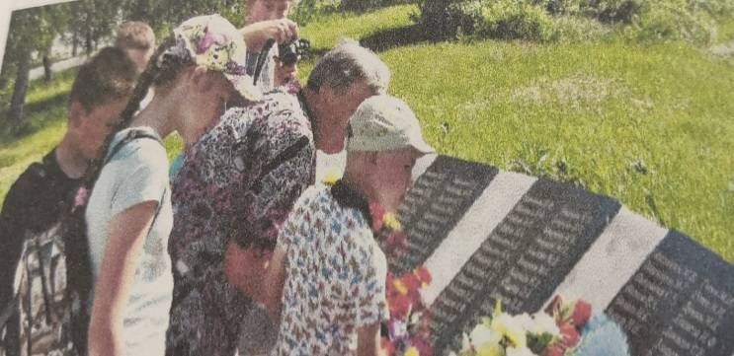
(Семейный архив. Фото «Возложение цветов»)
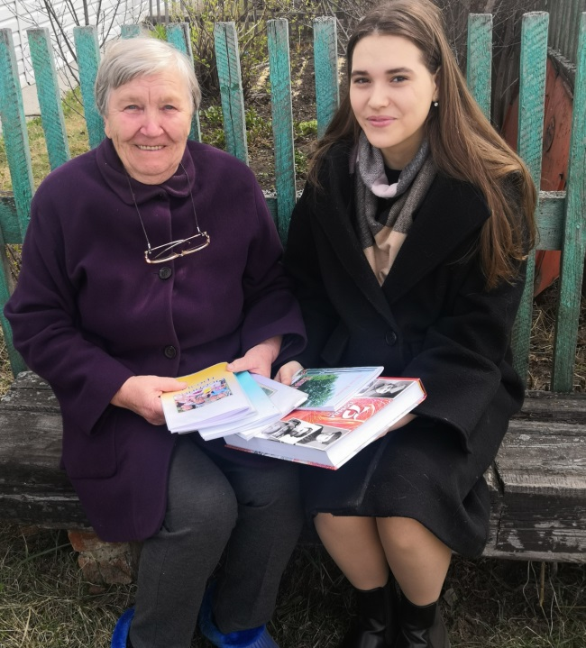
Я улыбнулась ей и подумала: «Скромная женщина, не для себя просит, о других думает!».
Альбина Андреевна Билык - человек очень энергичный, многогранный, отзывчивый и очень добрый. Её жизненный путь может служить примером того, как надо любить свою семью, свой дом, в котором ты родился и вырос. Как важно сохранить и передать эту любовь будущему поколению. Как важно найти и выбрать правильную дорогу, по которой тебе придётся пройти. Я горжусь тем, что в моём посёлке живут такие люди и я имею возможность лично с ними общаться!

